ПИЩА ГОТОВИТСЯ НА ПИЩЕБЛОКЕ МБДОУ, КОТОРЫЙ ОБОРУДОВАН НЕОБХОДИМЫМ
ТЕХНОЛОГИЧЕСКИМ И ХОЛОДИЛЬНЫМ ОБОРУДОВАНИЕМ.
Организация питания осуществляется на основании следующий документов:
- Закон Российской Федерации от 7 февраля 1992 № 2300-I «О защите прав потребителей».
- Федеральный закон от 30 марта 1999 г. № 52-ФЗ «О санитарно-эпидемиологическом благополучии населения».
- Федеральный закон от 2 января 2000 г. № 29-ФЗ «О качестве и безопасности пищевых продуктов».
- Федеральный закон от 5 апреля 2013 года №44-ФЗ «О контрактной системе в сфере закупок товаров, работ, услуг для обеспечения государственных и муниципальных нужд».
- Санитарно-эпидемиологических правил и норм СанПиН 2.3/2.4.3590-20 "Санитарно-эпидемиологические требования к организации общественного питания населения"
- Санитарно-эпидемиологические правила и нормативы СП 2.4.3648-20 "Санитарно-эпидемиологические требования к организациям воспитания и обучения, отдыха и оздоровления детей и молодежи"
- Технический регламент таможенного союза от 9 декабря 2011 года №880 «О безопасности пищевой продукции».
В МБДОУ созданы условия для воспитанников по обеспечению полноценным, натуральным правильным питанием. Воспитанники получают достаточное количество питательных веществ, которые обеспечат их потребности в энергии и основных компонентах (белки, жиры, углеводы, минералы, микроэлементы и витамины).
Приготовленная пища разнообразна, сбалансирована и содержит необходимое соотношение компонентов питания.

«КОП» организует рациональное и полноценное ежедневное 5-ти разовое питание с учетом требований СП 2.4.3648-20, согласно примерного 10-ти дневного меню, составленного с учетом физиологических потребностей в энергии и пищевых веществах для детей всех возрастных групп и рекомендуемых суточных наборов продуктов для организации питания в МБДОУ. Руководство деятельностью пищеблока, контроль и своевременное обеспечение продуктами, согласно режиму учреждения, высококачественное приготовление продукции собственного производства, требуемого ассортимента для воспитанников и работников производит ответственное лицо (заведующий хозяйством).

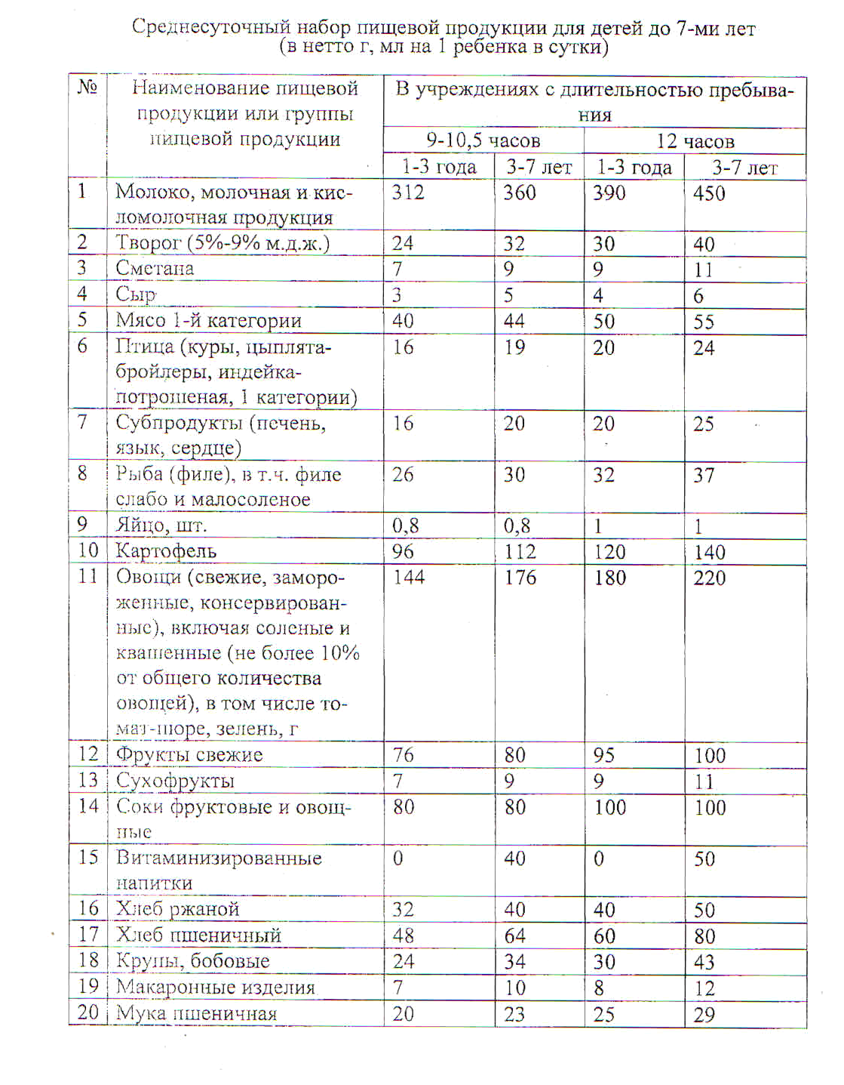
В основу качественного сбалансированного питания заложено питание, отвечающее возрастным и физиологическим потребностям детского организма. Питание осуществляется на основе суточного набора продуктов питания детей в ДОУ
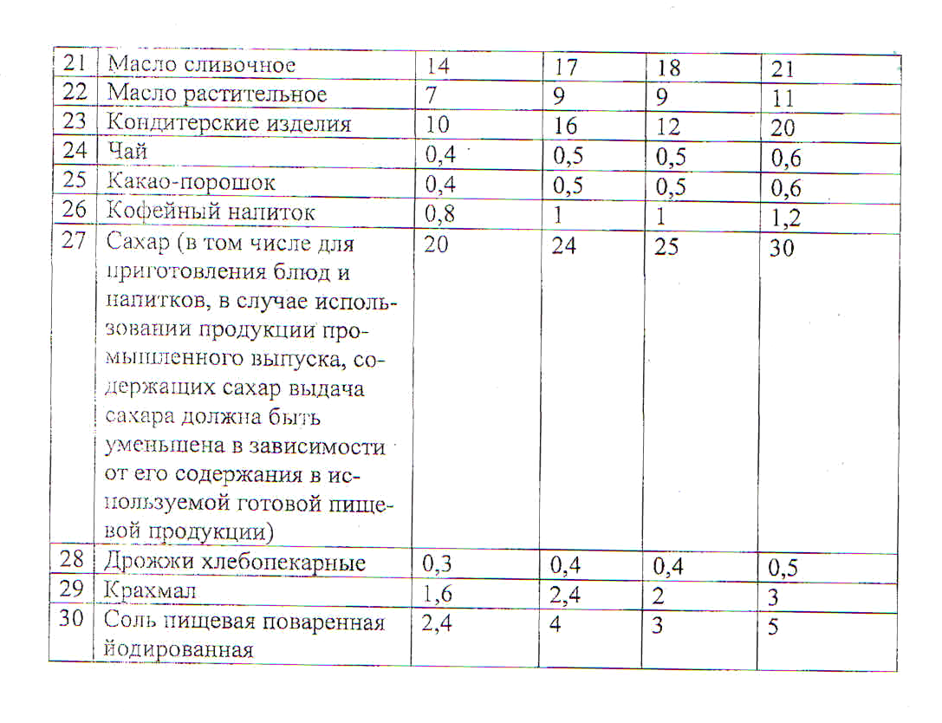
РЕКОМЕНДУЕМОЕ РАСПРЕДЕЛЕНИЕ КАЛОРИЙНОСТИ
МЕЖДУ ПРИЕМАМИ ПИЩИ В %
12 часовое пребывание: завтрак (20%), 2 завтрак (5%), обед (35%), полдник (15%), ужин (25%).
Питание детей в БОУ находится под постоянным контролем медицинского работника. Именно так достигается качественная организация питания. Повседневный медицинский контроль в ДОУ осуществляет руководитель и медицинская сестра ДОУ. Проводится контроль качества поступающих продуктов, связанный с их транспортировкой и условиями хранения, контроль соблюдения сроков реализации, технологии приготовления пищи и качества готовых блюд. Проверяются также санитарно-противоэпидемиологический режим пищеблока и соблюдение работников правил личной гигиены.

